Zápis
zo 7. stretnutia RC Nitra v rotariánskom roku 2018/2019 dňa 22. októbra 2018 v penzióne Artin, Nitra

Prítomní : D. Hetényi, A. Havranová, V. Miklík, A. Tóth, M. Poništ, L. Tatar, I. Košalko, R. Plevka, L. Hetényi, L. Gáll

Hostia : William Su, RC Harmony, Skauti z Nitry, výmenní študenti z RC Harmony, medzinárodná odborná študijná výmena Rotary Dištrikt 1210 Veľká Británia, RC Etruria, RC Dudley, RC Wrekin

Ospravedlnení : P. Grafenau, E. Oláh, J. Jakubička J. Dóczy, J. Stoklasa, Ľ. Holješovský, K. Pieta, D. Peskovičová, G. Tuhý, K. Lacko-Bartoš, P. Galo, P. Szabo, M. Svoreň, M. Waldner,

Stretnutie otvoril a viedol D. Hetényi, prezident RC Nitra 2018/2019.

Prezentácia projektu Skautskej organizácie Nitrava, história skautingu v Nitre, 25 rokov, premietanie filmu Víkend v skautskom tábore, prezentácia činnosti skautov v uplynulom lete.
Výmenní študenti : William začal chodiť na basketbal, mal narodeniny,
Prezentácia Districtu 1210 : predstavenie Districtu 1210, 52 klubov a 1 400 rotariánov, oblasť pri Birminghame, West Midland, centrum keramiky, zbierajú použité knihy a dávajú ich do škôl, deti hovoria 26 rôznymi jazykmi, sú z rôznych oblastí sveta, predstavenie oblasti – kultúrno – historické.

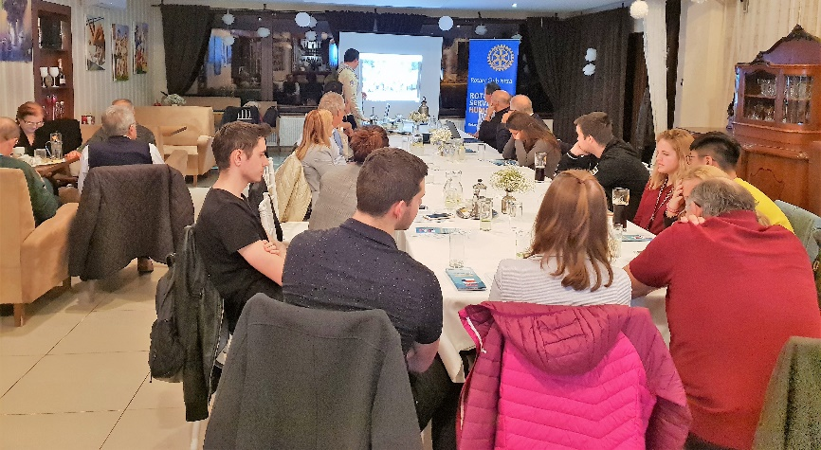
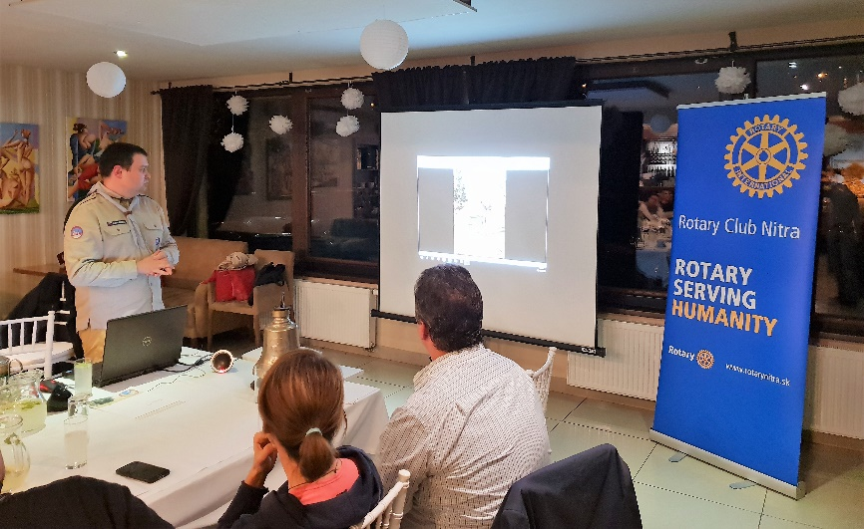

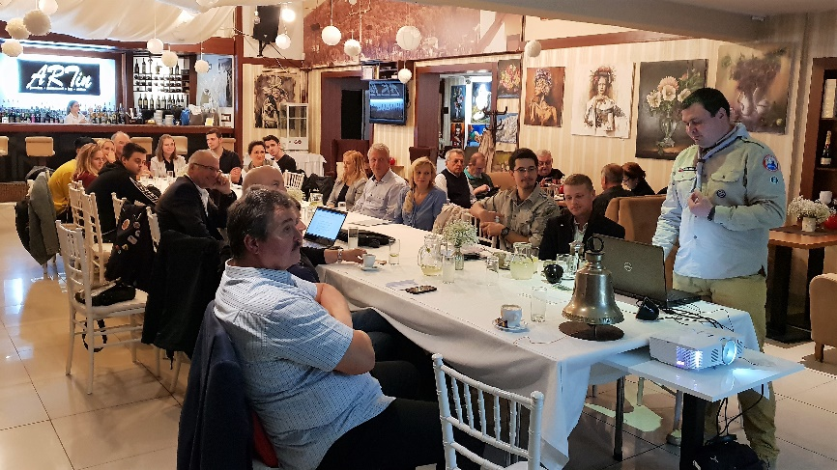

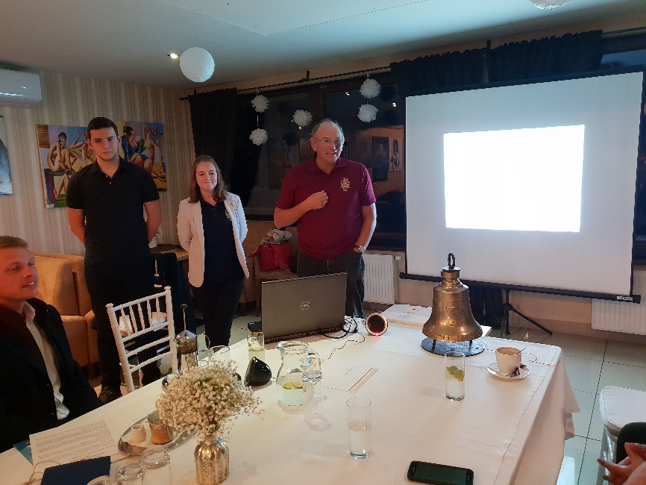

Happy Birthday William.

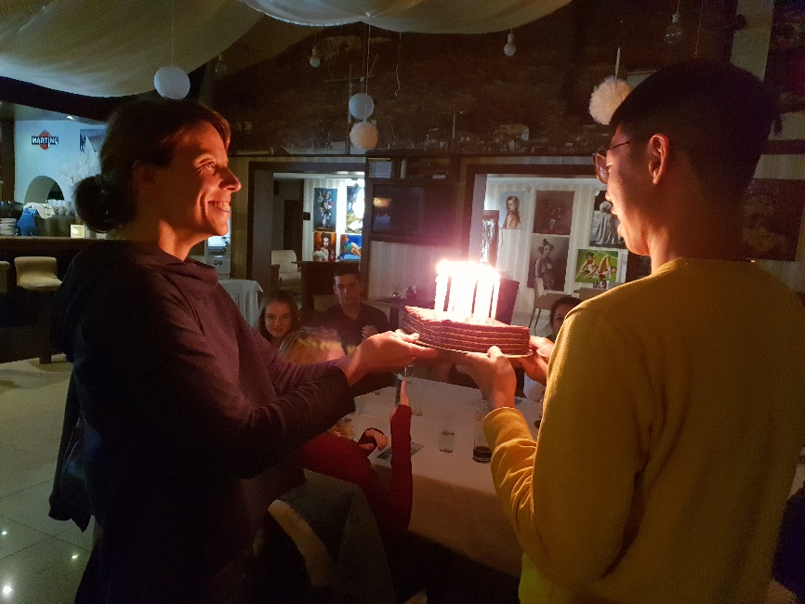

Úlohy z minulých stretnutí :

- Dohodli sme sa, že Stanovy klubu nebudeme aktualizovať, platia pôvodné, vrátane dodatku č. 1 z roku 2012. Dokončíme na nasledujúcom stretnutí klubu, 29. 11. 2018.

- Aktualizácia Rokovacieho poriadku RC Nitra. Prešli sme všetky články, dohodli sa na zmenách, R. Plevka pripraví verziu na pripomienkovanie a zašle J. Stoklasovi. Po zapracovaní pripomienok sa aktualizácia Rokovacieho predstaví aj ostatným členom klubu.

- Styk so Sociálnou poisťovňou zabezpečuje aktuálny štatutár klubu – prezident.

- Agendu 2 % dane zabezpečuje aktuálny štatutár klubu – prezident.

Aktuálne informácie :

- Informácia zo spoločnej akcie v Topolčiankach k 100. výročiu založenia ČSR, pozitívne odozvy, vydarená akcia.
- Návrh na organizovanie spoločného plesu, Mário Fančovič.
- Návšteva z Naperville, stretnutie so zástupcami klubov.
- Robert Plevka, stretnutie v Kopřivnici, výzva na účasť na dištriktnej konferencii v Prahe, podporiť účasťou aj na konvente v Hamburgu.
- Global grant, informácie Ivan Košalko a Anka Havranová, predstavenie projektu poslancom, 15. 11. 2018 bude schvaľovanie rozpočtu mesta, podpora projektu v meste je, treba aj účasť VUC na financovaní, vklad RC Rotary bude 1 000 USD. Máme nádej aj na dotáciu z dištriktného fondu. Podporu máme aj od zamestnávateľov.

Pripravované podujatia :

- Dištriktná konferencia bude budúci rok v Prahe v dňoch 17.5. – 19.5.2019, predbežné prihlášky:
https://docs.google.com/forms/d/e/1FAIpQLSc8qk_8XrIO- EJjvUsqSgWIh9wVZuXEa8ASMxxXbpFOpJK0EA/viewform

- Budúci rok bude RI konvent v Hamburgu, v dňoch 1.6.–5.6.2019, prihlášky:

http://www.riconvention.org/en/hamburg

- Zaradiť do programu RC Nitra prezentáciu z krátkodobých pobytov Richarda Jambricha (St. Petersburg) a Sofia Guzar (Holandsko).

Daniel Hetényi, prezident Rotary club Nitra 2018/2019

